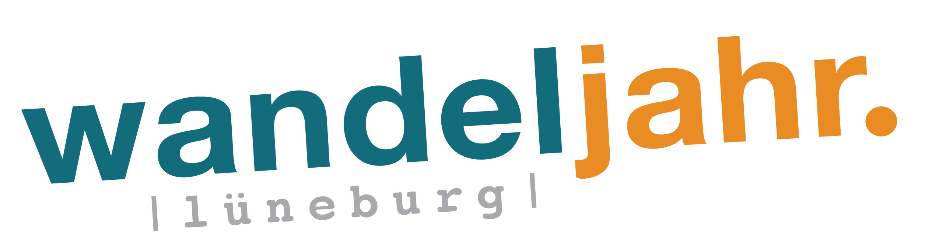
Kurzprotokoll
des ersten Initiativentreffens mit einem gemeinsamen Frühstück am 9. Februar 2020 im Mosaique (10.30 – 12.00)
TOP 1:
Ankommen, Frühstück, Austausch, Begrüßung
TOP 2:
Norbert stellt kurz den Zukunftsrat als Veranstalter des Wandeljahrs 2020 vor (s.Präsentation)
TOP 3:
Felix stellt WeChnage und Lebendiges Lüneburg als Vernetzungsplattform bzw. Vernetzungsinitiative vor. Der Zukunftsrat und Lebendiges Lüneburg ergänzen sich in ihrer Arbeit.
TOP 4:
Unter der Moderation von Ricarda lernen sich die Anwesenden mit ihren jeweiligen Interessen und Anliegen kennen.
TOP 5:
Hort und Norbert stellen das Motto („Teilen tut gut“), die Idee, das Konzept und erste Veranstaltungen des Wandeljahrs vor. Sie erläutern dabei, weshalb die Wandelwoche zu einem Wandeljahr ausgeweitet wurde. Die Einzelheiten dazu sind in der beigefügten Präsentation der beiden dokumentiert.
TOP 6:
Unter der Moderation von Ricarda können sich auf einem großen vorgestalteten Plakat die Initiativen mit kleinen Karten verorten. Zu welchem Themen- oder Aufgabenbereich des Wandels sie sich zugehörig hören (Koordination, Austauschplattform, Öffentlichkeitsarbeit… Ernährung, Wohnen, Mobilität, Energie-Klima, Integration, Gesellschaftliche Teilhabe, Kultur…)
TOP 7:
Austausch, Eingabe, Anmeldung von Veranstaltungen, Ausklang
Gez.
Norbert

